**КИЇВСЬКИЙ НАЦІОНАЛЬНИЙ УНІВЕРСИТЕТ**

**імені ТАРАСА ШЕВЧЕНКА**



**ФАКУЛЬТЕТ ІНФОРМАЦІЙНИХ ТЕХНОЛОГІЙ**

**Кафедра прикладних інформаційних систем**

**Звіт до лабораторної роботи №1**

**з курсу**

**«Кроссплатформене програмування»**

*студента 3 курсу*

*групи ПП-31*

*спеціальності 122 «Комп'ютерні науки»*

*ОП «Прикладне програмування»*

*Рижук А.П.*

*Викладач:*

*Білий Роман Олександрович*

**Київ – 2023**

**Тема:** розгортання Ubuntu на Windows 10, використовуючи WSL. Розгортання проекту у віртуальному середовищі.

**Мета:** отримання практичних навичок з розгортання проекту у віртуальному середовищі, використовуючи технології WSL / Docker

**Завдання:**

Розгорнути Ubuntu на Windows 10, використовуючи WSL.

**Виконання:**

*Ось як я встановлював WSL (Windows Subsystem for Linux) на Windows:*

1. *Відкриваю "Параметри" (Settings) у Windows.*
2. *Клацаю на "Оновлення та безпека" (Update & Security).*
3. *У лівому меню вибираю "Для розробників" (For Developers).*
4. *Прокручую до розділу "Режим розробника" (Developer Mode) і увімкнюю його, якщо він ще не включений.*
5. *Відкриваю "Панель керування" (Control Panel).*
6. *Клацаю на "Програми" (Programs) або "Програми та функції" (Programs and Features), залежно від версії Windows.*
7. *Вибираю "Увімкнення або вимкнення функцій Windows" (Turn Windows features on or off).*
8. *У списку функцій шукаю "Підсистема Windows для Linux" (Windows Subsystem for Linux) і встановлюю прапорець поруч з ним.*
9. *Клацаю "OK" і перезапускаю комп'ютер.*
10. *Після перезапуску:*
11. *Відкриваю "Microsoft Store".*
12. *Шукаю дистрибутив Linux, який мені подобається (наприклад, Ubuntu).*
13. *Вибираю бажаний дистрибутив та клацаю "Отримати" (Get) або "Встановити" (Install).*
14. *Слідую інструкціям на екрані для налаштування облікового запису та встановлення дистрибутиву.*

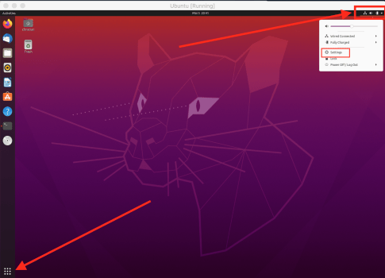

*Ось як я встановлював Docker на Windows:*

1. *Спочатку переконайся, що моя операційна система підтримує Docker. Докер підтримується на 64-бітних версіях Windows 10 Pro, Enterprise або Education з включеною віртуалізацією Hyper-V.*
2. *Відкриваю веб-браузер і переходжу на офіційний веб-сайт Docker за адресою [https://www.docker.com/](https://www.docker.com/" \t "https://chat.openai.com/_new).*
3. *На головній сторінці веб-сайту Docker клацаю на кнопку "Get Docker" або "Download".*
4. *Завантажую встановник Docker для Windows і запускаю його.*
5. *У встановнику Docker вибираю "Install" і чекаю, доки встановлення завершиться.*
6. *Під час встановлення можуть з'явитися запити для включення Hyper-V та перезапуску комп'ютера. Я згоджуюся з цими запитами, оскільки вони необхідні для роботи Docker.*
7. *Після перезапуску комп'ютера відкриваю Docker зі стартового меню.*
8. *Docker проводить ініціалізацію та налаштування, що може зайняти кілька хвилин.*
9. *Після завершення ініціалізації Docker запускається і з'являється іконка в треї (поруч із годинником).*
10. *Клацаю на іконці Docker у треї, щоб відкрити його.*
11. *Docker запускає свій інтерфейс користувача, де можна створювати, запускати та керувати контейнерами.*

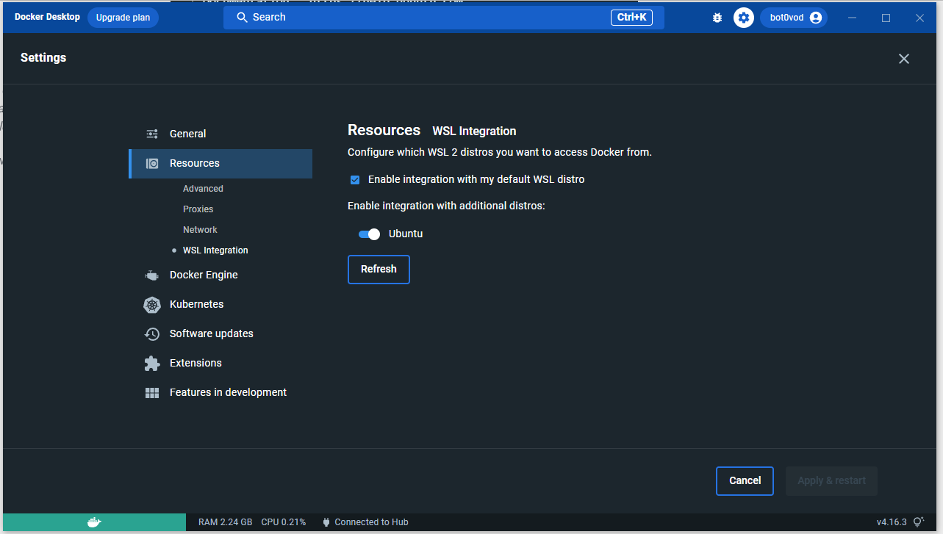

Ось як я виконував запити до бази даних в WSL (Ubuntu):

1. *Відкриваю термінал у WSL (Ubuntu).*
2. *Встановлюю базу даних, яку я хочу використовувати, наприклад, MySQL sudo apt install mysql-server*
3. *Після успішного встановлення запускаю базу даних: sudo service mysql start*
4. *Вводжу пароль користувача бази даних, якщо мене просять.*
5. *Після успішного входу в командний рядок бази даних виконую запит SELECT * FROM mysql.user, просто вводжу його в командний рядок і натискаю Enter.*
6. *База даних повертає результати запиту, і я можу переглянути їх у вікні терміналу.*

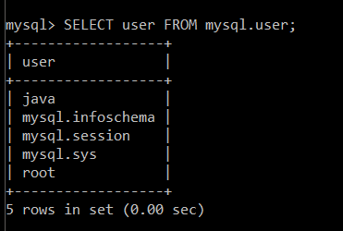

**Висновок:** я отримав практичні навички з розгортання проекту у віртуальному середовищі, використовуючи технології WSL / Docker